Sprawozdanie z projektu dyplomowego
Wykorzystanie ekosystemu Hadoop do analizy danych strumieniowych
Mikołaj Burdzy 319 023

- Architektura

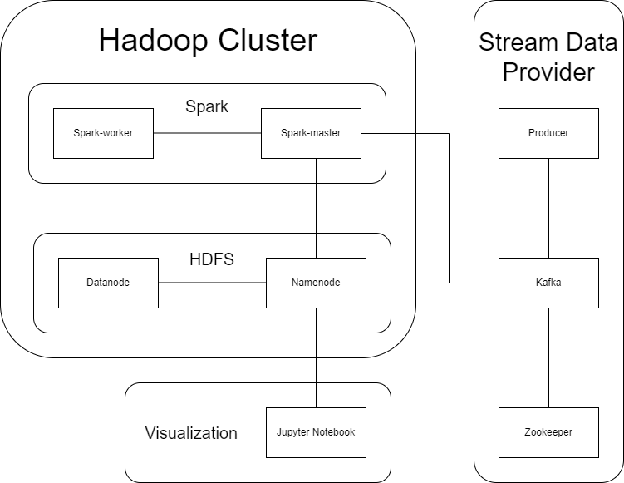

Architektura projektu jest podzielona na 3 zasadnicze części, klaster Hadoop, wirtualnego dostawcę danych strumieniowych i Jupyter notebook’a. Sam klaster Hadoop jest podzielony na 2 części, system przechowywania plików HDFS oraz głównego wykonawce kodu Spark’a.
- Spark odpowiada za główne obliczenia wykonywane w projekcie.
- HDFS jest używamy do przechowywania danych źródłowych i danych wynikowych działania spark jobów.
- Stram Data Provider tworzy dane strumieniowe i przy użyciu kafki przesyła je do subskrybentów.
- Jupyter Notebook jest używany do tworzenia wizualizacji na podstawie danych wyprodukowanych przez spark’a

- Opis komponentów
W projekcie znajduje się 7 kontenerów oraz jeden skrypt działający lokalnie, co pozwala podzielić cały projekt na 8 komponentów.
    - Kafka
      - Po uruchomieniu tworzy automatycznie temat, następnie zaczyna przyjmować dane i rozsyłać je do subskrybentów.
    - Data Producer
      - Po włączeniu czeka na włączenie kafki oraz inicjalizacje tematu, następnie zaczyna produkować dane.
    - Zookeeper
      - Koordynuje prace kafki.
    - Spark-master
      - Uruchamia skrypty obliczeniowe jako job’y które następnie dzieli na taski i dystrybuuje je spark-worker’om.
    - Spark-worker
      - Wykonuje taski otrzymane od spark-master’a.
    - Namenode
      - Węzeł nazw, jego główną rolą jest komunikacja między systemem plików HDFS a kontererami Spark’a.
    - Datanode
      - Węzeł danych, jego główną rolą jest przechowywanie danych w obrębie systemu pików HDFS.
    - Jupyter Notebook
      - Skrypt Python działający lokalnie na maszynie, pobierający dane z systemu plików HDFS i tworzący na ich podstawie wizualizacje otrzymanych wyników.
- Użycie
Projekt składa się w większości z kontenerów co gwarantuje jego przenośność i możliwość uruchomienia na nowej maszynie w relatywnie prosty sposób. Na maszynie musi być zainstalowany program Docker Desktop a w przypadku systemów unix Docker Engine. W tym celu należy skopiować repozytorium git, a następnie użyć komendy:
docker compose up -d –build
Jeśli kontenery się utworzyły poprawnie, można przejść do uruchamiania konkretnych skryptów.

W projekcie znajduje się ich kilka, każdy powstał w konkretnym celu.
    - wordcount.py
      - To skrypt testowy sprawdzający głównie komunikacje z namenode’m oraz działanie samego skryptu w środowisku rozproszonym jako spark jobs.
      - Dane wejściowe na których skrypt będzie wykonywał operacje zostaną wczytane z HDFS. Przed jego wywołaniem należy wgrać dane do systemu plików:
docker exec -it namenode bash /scripts/load_data.sh
      - Następnie można go uruchomić używając komendy:
docker exec -it spark-master /opt/bitnami/spark/bin/spark-submit --master spark://spark-master:7077 /spark_jobs/wordcount.py
      - Skrypt zapisze wynik wywołania również w HDFS. Aby je wyświetlić:
docker exec -it namenode bash /scripts/show_output.sh
    - csv_to_kafka.py
      - To skrypt (jedyny wywoływany nie na sparku jako job a na osobnym, do tego przeznaczonym kontenerze) symulujący producenta danych. Po włączeniu wrzuca pierwsze 500 linii pliku naraz (w celu zbudowania pewnej historii danych aby nie trzeba było czekać z trenowaniem modelu na wystarczającą ilość próbek uczących) a następnie w sposób strumieniowy z częstotliwością 1Hz.
      - Włącza się automatycznie po tym jak wykryje, że kafka się uruchomiła i został stworzony temat.
    - kafka_stream_output.py
      - To skrypt testujący komunikacje z kafką i pobieranie z niej danych. Po właczeniu łączy się do tematu kafki i wyświetla w konsoli dane które konsumuje.
      - Uruchamiany jest:
docker exec -it spark-master /opt/bitnami/spark/bin/spark-submit --master spark://spark-master:7077 /spark_jobs/kafka_stream_output.py
    - prediction.py
      - To główny skrypt obliczeniowy projektu.

